№ п/п | Найменування | Кількість | Вимоги та технічні характеристики
1. | Бігова доріжка FITEX RT700  або еквівалент  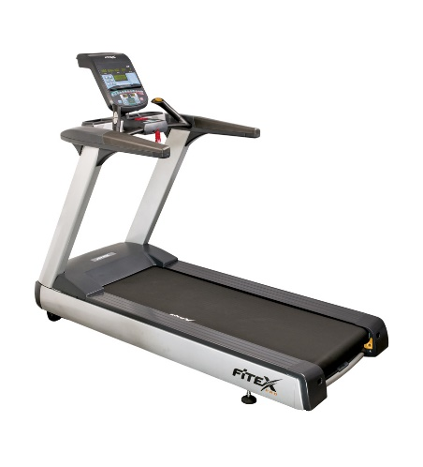 | 2 шт. | Тип доріжки  електрична  Розмір бігового полотна,  не більше 152,4 х 55,8 см  Потужність двигуна,  не менше 4 к.с.  Довжина бігового полотна,  не менше 152 см  Ширина бігового полотна,  не менше 56 см  Система амортизації  Pulflex  Кут нахилу  0-15%  Максимальна вага користувача,  не більше 180 кг  Максимальна швидкість,  Не менше 25 км/год  Дисплей  LED  Програми  не менше 13  Тримач для пляшки  +  Тримач для планшета  +  Вбудований вентилятор  +  Вбудовані датчики пульсу  так (рукоятки)  Перенесення та зберігання  транспортувальні ролики, компенсатори нерівності підлоги  Живлення  від мережі 220В  Габарити (ДхШхВ),  не більше 208 х 87,6 х 151,3 см  Вага тренажера,  не більше 217 кг  Габарити упаковки (Д×Ш×В),  не більше 223х97х48; 97,5х96,5х28  Вага в упаковці,  не більше 273 кг  Додатково  автоматичне змащення бігового полотна
Додаток 2
до тендерної документації

Інформація про необхідні технічні, якісні та кількісні характеристики предмета закупівлі

Бігових доріжок за кодом ДК 021:2015:37440000-4 Інвентар для фітнесу Тут ℹ

Примітка
Ціна Товару включає в себе ціну за одиницю Товару з урахуванням ПДВ та усі необхідні податки, збори та платежі, що мають бути сплачені у даному випадку, а також витрати на транспортування предмету закупівлі до місця, визначеного Замовником, сплату мита, податків та інших зборів і обов’язкових платежів, що сплачуються або мають бути сплачені згідно з чинним законодавством України у зв’язку із ввезенням на митну територію України та розмитненням.
Усі посилання у технічному завданні на конкретну торговельну марку чи фірму, патент, конструкцію або тип предмета закупівлі, джерело його походження або виробника слід читати як «або еквівалент». У разі надання учасником еквіваленту – він має надати порівняльну таблицю відповідності, характеристики повинні відповідати або бути кращими за показники, наведені у Таблиці 1 . (У разі відсутності зазначених вимог, Замовник залишає право відхилити пропозицію).

Дата: «___» ________________ 20__ року
_________________________________________________/_______________________/

Уповноважена особа учасника (посада, підпис, прізвище та ініціали)
Учасник, який погоджується з умовами та вимогами щодо поставки даного товару, підписує дані технічні вимоги та подає в складі своєї пропозиції.

